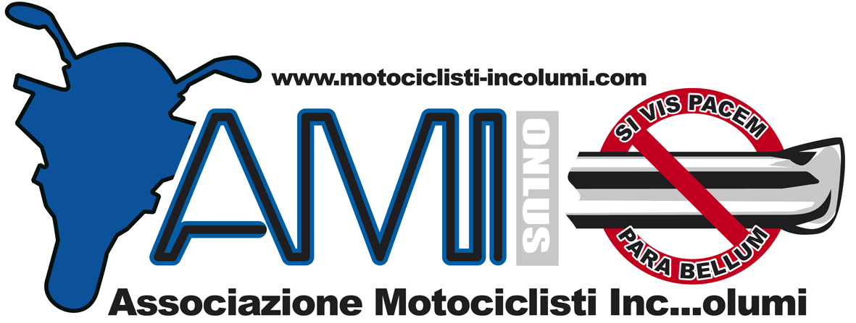
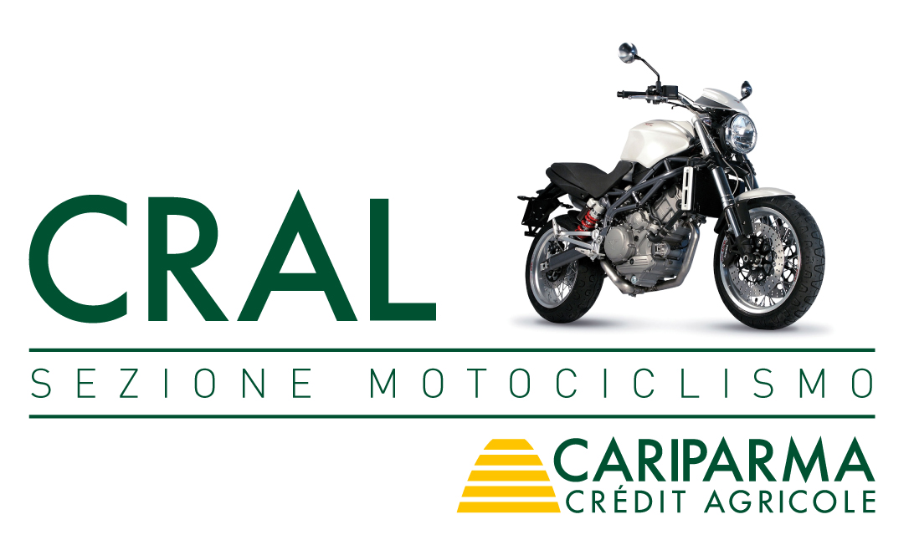

“UNA GUIDA PER CHI GUIDA:
SICUREZZA, COMPORTAMENTI E PREVENZIONE.
UNA PROPOSTA DI COLLABORAZIONE TRA UTENTI E AUTORITÀ”

Sabato, 29 ottobre 2016, ore 17
Auditorium Fondazione di Piacenza e Vigevano
Via Sant’Eufemia, 12 – Piacenza

Programma

Ore 17,00: saluti istituzionali
Ore 17,15: apertura conferenza
Moderatrice: Dott.ssa Giovanna Guiso, giornalista, Milano.
Interventi:
- Dott. Marco Guidarini, medico traumatologo e presidente AMI Onlus: “Un metodo scientifico per fare prevenzione sulle strade e salvare migliaia di vite”.
- Ing. Marco Comelli, segretario di AMI Onlus: “Ergonomia stradale. Suggerimenti per infrastrutture più sicure”.
- Ing. Lorenzo Mendogni, responsabile Riding School di AMI Onlus: "La Prevenzione - Principi di guida sicura in pista e su strada".
- Ing. Fabio Colombo, product manager Motoairbag: “Il dispositivo Airbag per motociclisti”.
- Ing. Franco Daudo, capo redattore Mototecnica: "Dall’ABS al controllo di trazione. L’evoluzione dei sistemi di sicurezza attiva sulla motocicletta".
- Luca Raimondi, consulente di vendita Agricar Diesel-Mercedes Benz: “Dispositivi di sicurezza attivi e passivi: passato, presente e futuro”.
- Paolo Rebecchi, responsabile regionale Protezione civile ANPAS: “Dall’incidente al primo soccorso: come gestire l’emergenza”.
- Prof. Enrico Garino, coordinatore Dipartimento educazione stradale FMI: “L'impegno della Federazione Motociclistica Italiana per la sicurezza dei motociclisti: l'attività del Dipartimento Educazione Stradale”.
- Dott. Giuseppe Botta, responsabile Sicurezza Goldwing Club Italia: "Come segnalare un problema di sicurezza stradale e... risolverlo!".
- Associazioni Motociclistiche Piacentine: “Proposta alle autorità”.

Ore 19,30: Interventi e saluti Autorità. Conclusioni.

